**Trừ tượng hóa là quá trình đơn giản hóa một đối tượng** mà trong đó chỉ bao gồm những đặc điểm quan tâm và bỏ qua những đặc điểm chi tiết nhỏ. Quá trình trừu tượng hóa dữ liệu giúp ta xác định được những thuộc tính, hành động nào của đối tượng cần thiết sử dụng cho chương trình.

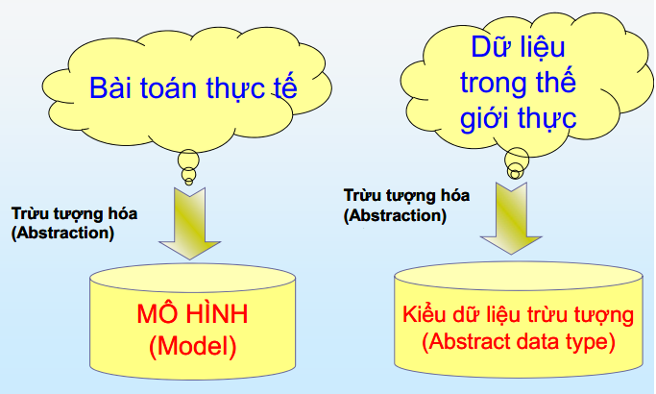Trừu tượng hóa dữ liệu là quá trình trừu tượng hóa một đối tượng một cách đủ thông tin để lưu vào hệ thống dữ liệu. Quá trình này rất giống với bộ phận phân tích hệ thống dữ liệu, lấy thông tin của khách hàng và trừu tượng hóa để đưa vào CSDL.

**Ví dụ:** Xây dựng chương trình quản lý sinh viên

**Đối tượng**: Các Sinh Viên.

**Dữ liệu**:

* Họ Tên
* Ngày Sinh
* Giới Tính
* Địa Chỉ
* Học Lớp
* …

**Hành động:**

* Thêm Sinh Viên
* Đuổi Sinh Viên
* Đăng ký học phần cho Sinh Viên
* …

Ta thấy có rất nhiều thuộc tính và hành động của sinh viên nhưng khi lưu vào hệ thống ta phải trừu tượng hóa lại CSDL, tức là sàn lọc thuộc tính, hành động cần thiết cho phần mềm quản lý sinh viên, bỏ đi những thuộc tính không cần thiết và hành động không cần thiết.

***Tóm lại:*** *Trừu tượng hóa dữ liệu là quá trình tổ chức một bài toán phức tạp thành những đối tượng có cấu trúc chặt chẽ, trong đó các dữ liệu và hành động của đối tượng được định nghĩa. Trong đối tượng dữ liệu và hành động có sự gắn kết chặt chẽ với nhau.*

**2. Đối tượng trong thế giới thực và trong lập trình**

**Đối tượng trong thế giới thực** là một thực thể mà ta có thể sờ, nhìn thấy và cảm nhận được. Mỗi đối tượng đều có những thuộc tính, hành động riêng biệt.

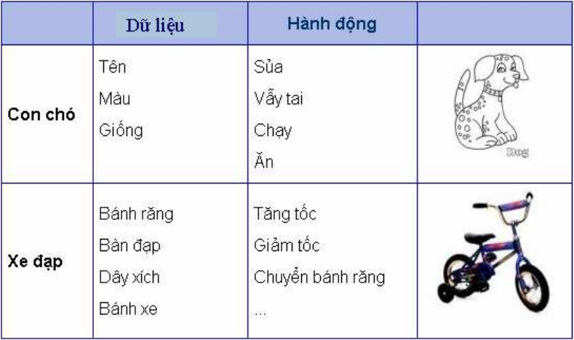**Ví dụ:**

**Đối tượng trong lập trình** dùng để mô tả, biểu diễn đối tượng trong thế giới thực, nó cũng có các thuộc tính hành động tác động lên nó (tác động lên dữ liệu).

**Ví dụ:** Lớp đối tượng mô tả con chó

|  |  |
| --- | --- |
| 1  2  3  4  5  6  7  8  9  10  11  12  13  14  15  16  17  18  19  20  21  22  23  24  25  26  27  28 | class Dog  {      // Thuộc Tính      var $ten = '';      var $mau = '';      var $giong = '';        // Hành Động      function sua()      {          // lệnh      }        function vay_tai()      {          // lệnh      }        function chay()      {          // chạy      }        function an()      {          // ăn      }  } |